**[Ag]-катализируемое гидросилилирование**

***Соколова М.С.****1,2****, Дроздов А.П.*** *2****, Гончарова И.К.*** *2,3****, Арзуманян А.В.****2,3*

*Студент, 1 курс специалитета*

*1Московский государственный университет имени М.В. Ломоносова,   
химический факультет, Москва, Россия*

*2Институт элементоорганических соединений им. А. Н. Несмеянова РАН, Москва, Россия*

*3Институт нефтехимического синтеза им. А.В. Топчиева РАН, Москва, Россия*

*E-mail:* [*ms.ssokoll@mail.ru*](mailto:ms.ssokoll@mail.ru)

Гидросилилирование – реакция присоединения Si–H-группы к кратной С–С-связи. Данная реакция стала первым примером масштабного применения гомогенного катализа в промышленности и является одним из методов получения кремнийорганических соединений [1].

Среди драгоценных металлов серебром часто пренебрегают, однако, комплексы на его основе более разумные по стоимости, по сравнению с [Pt]-катализаторами. Возможность варьирования природы противоиона позволяет регулировать кислотность Льюиса под конкретные синтетические задачи [2].

Известны некоторые [Ag]-комплексы для гидросилилирования ненасыщенных соединений, однако недостатками при их использовании являются добавка дорогостоящего лиганда (NHC), а также жесткие условия реакции (70-100oC) [3]. К тому же остается открытым вопрос расширения субстратного ряда.

Данная работа посвящена синтезу и исследованию каталитической активности фосфиновых [Ag]-комплексов. Предложенные комплексы получаются из коммерчески доступных реагентов – неорганических солей серебра в мягких условиях. Была изучена применимость полученных [Ag]-катализаторов в гидросилилировании ненасыщенных соединений в мягких условиях (комнатная температура).

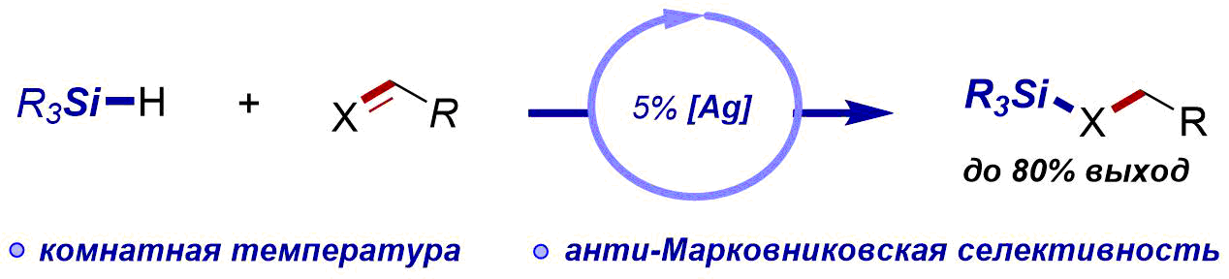

Схема 1. [Ag]-катализируемое гидросилилирование

*Работа выполнена при поддержке гранта РНФ №25-23-00397*

**Литература**

1. Obligacion J.V., Chirik P.J. Earth-abundant transition metal catalysts for alkene hydrosilylation and hydroboration // Nat. Rev. Chem. 2018. Vol. 2. P. 15-34.

2. Samantha A. Orr, John A. Kelly, Aaron J. Boutland, Victoria L. Blair Structural Elucidation of Silver(I) Amides and Their Application as catalysts in the hydrosilylation and hydroboration of carbonyls // Chem. Eur. J. 2020. Vol. 26. P. 4947 – 4951.

3. Bradley M. Wile, Mark Stradiotto. Silver-catalyzed hydrosilylation of aldehydes // Chem. Commun. 2006. Vol. 39. P. 4104-4106.